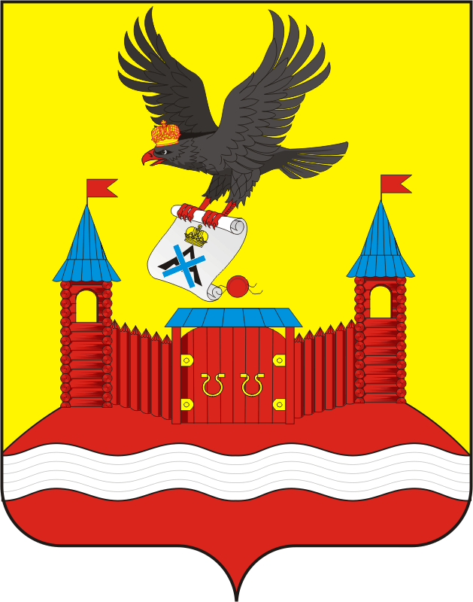
СОВЕТ ДЕПУТАТОВ МУНИЦИПАЛЬНОГО ОБРАЗОВАНИЯ НОВОЧЕРКаССКИЙ СЕЛЬСОВЕТ САРАКТАШСКОГО РАЙОНА ОРЕНБУРГСКОЙ ОБЛАСТИ
четвертый СОЗЫВ

РЕШЕНИЕ
очередного тридцать пятого заседания Совета депутатов
Новочеркасского сельсовета четвертого созыва

20.09.2024 с. Новочеркасск № 178

О внесении изменений в Положение о муниципальном контроле в дорожном хозяйстве на территории сельского поселения Новочеркасский сельсовет Саракташского района Оренбургской области

В соответствии со статьей 17.1 Федерального закона от 06 октября 2003 г. N 131-ФЗ "Об общих принципах организации местного самоуправления в Российской Федерации", статьями 3, 23, 30 Федерального закона от 31 июля 2020 г N 248-ФЗ "О государственном контроле (надзоре) и муниципальном контроле в Российской Федерации", руководствуясь Уставом муниципального образования Новочеркасский сельсовет, Совет депутатов Новочеркасского сельсовета
РЕШИЛ:

1. Внести в Положение о муниципальном контроле в дорожном хозяйстве на территории сельского поселения Новочеркасский сельсовет Саракташского района Оренбургской области, утвержденном решением Совета депутатов Новочеркасского сельсовета от 29. сентября 2021 г. № 59 (далее – Положение) следующие изменения:
1.1. В пункте 25 Положения слова «является основанием» заменить словами «не является основанием».
2. Настоящее решение вступает в силу со дня его опубликования, и подлежит размещению на официальном сайте Новочеркасского сельсовета admnovocherkassk.ru
3. Контроль за исполнением решения возложить на постоянную комиссию Совета депутатов по бюджетной, налоговой и финансовой политике, собственности и экономическим вопросам, торговле и быту (Закиров Р.Г.).

Председатель Совета депутатов Глава муниципального образования
Новочеркасского сельсовета Новочеркасский сельсовет
Г.Е. Матвеев Н.Ф.Суюндуков

